60+ | A BELÍSSIMA GRÉCIA

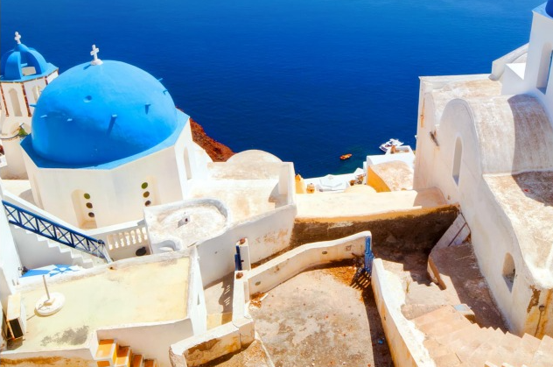
Entre deuses, mitos e as mais lindas praias do Mar Egeu
Saída | Retorno | Noites | Investimento
07/06/2026 | 25/06/2026 | 19 | EUR 7.995 + taxas

Resumo da viagem
Saída: 07 de junho de 2026.
Retorno: 25 de junho de 2026.
Quantidade de noites: 19.
Saindo de: Rio de Janeiro.
Visitando: Grécia (Atenas, Paros, Antiparos, Santorini, Ágios Nikolaos, Ierápetra, Ilha Chrissi, Heraklio, Mátala, Rethymno, Loutro, Chania, Elafonisi, Falasarna, Balos Beach e Ilha Gramvousa).
Roteiro completo
Dia 1 (07/06): Rio de Janeiro / Atenas
Apresentação no Aeroporto Internacional do Rio de Janeiro, Galeão, para embarque com destino à Atenas.
Dia 2 (08/06): Atenas
Recepção no aeroporto e traslado ao hotel. À noite, jantar com show de boas-vindas em um dos bairros mais animados de Atenas. Hospedagem.
Dia 3 (09/06): Atenas / Paros (Naoussa)
Café da manhã no hotel e traslado ao porto para embarque em ferry rápido com destino à Ilha de Paros. Chegada e traslado para o hotel. Resto do dia livre para uma primeira impressão desta belíssima ilha. Hospedagem.
Dia 4 (10/06): Paros / Antiparos
Café da manhã no hotel e saída para Antiparos. Cruzeiro em kaiki, barco tradicional, com paradas em praias e churrasco a bordo. A ilha de Paros possui lindas praias, arquitetura Cycladica típica, gastronomia tradicional e uma animada vida noturna. É conhecida também pelos esportes aquáticos, principalmente o windsurf. Hospedagem.
Dia 5 (11/06): Paros / Visita da Ilha
Café da manhã no hotel e visitas pela ilha em um tour de aproximadamente 8 horas. Em Parikia, visita à Igreja de Panagia Ekatontapyliani, monumento único da arte bizantina. Caminhada pelos becos da capital e visita ao Castelo Franco. Em Naoussa, tempo livre para explorar o pitoresco vilarejo. Em Lefkes, visita à charmosa aldeia montanhosa com belos panoramas. Travessia de balsa até Antíparos para passeio pela vila principal e castelo veneziano do século XV. Em Alyki, visita ao Museu Skorpios. Hospedagem.
Dia 6 (12/06): Paros / Dia Livre
Café da manhã no hotel e dia dedicado a visitas na região e praia. Hospedagem.
Dia 7 (13/06): Paros / Santorini
Café da manhã no hotel e traslado para o porto com embarque em ferry para Santorini. Chegada e traslado ao hotel. Restante do dia livre. Hospedagem.
Dia 8 (14/06): Santorini
Café da manhã no hotel e dia dedicado a esta maravilhosa ilha. Santorini é famosa pela vista espetacular da Caldera do extinto vulcão, com típicas casas brancas e vistas deslumbrantes do Mar Egeu. O passeio inclui visita ao ponto mais alto da ilha, Profitis Ilias, localizado entre Pyrgos e Kamari, proporcionando uma vista panorâmica incrível. Visita ao mosteiro construído em 1712 e continuação até Oia, cidade pitoresca no extremo noroeste da ilha, famosa por sua tranquilidade e belas paisagens. Hospedagem.
Dia 9 (15/06): Santorini / Creta – Ágios Nikolaos
Café da manhã no hotel, traslado ao porto e embarque em ferry para Creta. Chegada e traslado ao hotel. À tarde, visita a Agios Nikolaos. Hospedagem.
Dia 10 (16/06): Creta – Ágios Nikolaos / Ierapetra / Ilha Chrissi / Ágios Nikolaos
Café da manhã no hotel e dia dedicado à visita de Ierápetra e Ilha Chrissi, com as mais lindas praias de Creta. Almoço incluído. Passeio de barco de Ierápetra para a Ilha de Chrissi, conhecida como Ilha Dourada. As águas cristalinas e praias paradisíacas proporcionam excelente experiência para banho e snorkel. Ierápetra é a cidade mais ao sul da Europa continental e a Ilha Chrissi encanta pelas praias de areia branca, águas azul-turquesa e rara floresta de cedros. Hospedagem.
Dia 11 (17/06): Creta – Ágios Nikolaos / Heraklio / Mátala
Café da manhã no hotel e saída para Mátala, com paradas incluindo visita ao Palácio de Knossos em Heraklio. Tarde livre. Hospedagem.
Dia 12 (18/06): Mátala
Café da manhã no hotel. Dia livre para aproveitar as belíssimas praias locais. Hospedagem.
Dia 13 (19/06): Mátala / Rethymno / Stavros / Chania
Café da manhã no hotel e saída para Chania. No trajeto, parada para visitar Rethymno e Stavros. Rethymno combina herança veneziana e otomana, com centro histórico encantador, porto e belas praias. Stavros é conhecida pelas praias de areia fina, águas calmas e por ter sido cenário do filme Zorba, o Grego. Hospedagem em Chania.
Dia 14 (20/06): Chania / Elafonisi / Chania
Café da manhã no hotel. Dia dedicado à Praia de Elafonisi, com almoço incluído em Ellos. Elafonisi é mundialmente famosa pela areia rosa e águas cristalinas rasas em tons turquesa. Hospedagem em Chania.
Dia 15 (21/06): Chania / Loutro / Chania
Café da manhã no hotel e saída para Sfakia. Embarque em barco para Glyka Nera, também conhecida como Praia de Água Doce, famosa pelas águas cristalinas e falésias impressionantes. Continuação de barco para Loutro, vila charmosa com estrutura em forma de anfiteatro sobre a baía. Tempo livre para almoço e relaxamento. Hospedagem em Chania.
Dia 16 (22/06): Chania
Café da manhã no hotel e dia dedicado à praia de Falassarna. Hospedagem.
Dia 17 (23/06): Chania / Balos Beach / Ilha Gramvousa / Chania
Café da manhã no hotel e saída para o Porto de Kissamos para embarque em barco rumo às praias de Balos Beach, conhecidas pelas águas cristalinas em tons de azul e verde. Continuação até a histórica Ilha de Gramvousa, onde será possível nadar ou visitar o castelo veneziano construído entre 1579 e 1584. Almoço a bordo incluído. Retorno ao hotel em Chania. Hospedagem.
Dia 18 (24/06): Chania / Atenas
Café da manhã no hotel e traslado ao aeroporto para embarque com destino a Atenas. Recepção e traslado ao hotel. À tarde, visita de Atenas incluindo Acrópole, Estádio Panatenaico, Praça Sintagma e Parlamento. Hospedagem.
Dia 19 (25/06): Atenas / Brasil
Café da manhã no hotel e traslado ao aeroporto para embarque de retorno ao Brasil.

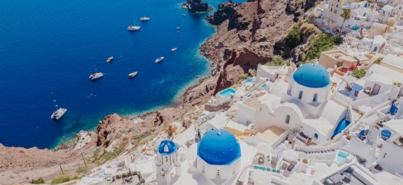
O pacote inclui
• Passagens aéreas internacionais em classe econômica.
• Passagem aérea Chania – Atenas.
• Taxas do voo doméstico.
• 02 noites de hospedagem em Atenas com café da manhã.
• 04 noites de hospedagem em Paros com café da manhã.
• 02 noites de hospedagem em Santorini com café da manhã.
• 02 noites de hospedagem em Ágios Nikolaos – Creta com café da manhã.
• 02 noites de hospedagem em Mátala com café da manhã.
• 05 noites de hospedagem em Chania com café da manhã.
• Todos os traslados privativos.
• Bilhetes de hydrofoil entre Atenas e Paros em classe econômica.
• Bilhetes de hydrofoil entre Paros e Santorini em classe econômica.
• Bilhetes de hydrofoil entre Santorini e Heraklio em classe econômica.
• Todas as visitas e refeições mencionadas no roteiro.
• Guias locais licenciados em português/espanhol.
• Guia profissional brasileiro.
• Seguro viagem com acréscimo de U$ 10,00.
• Seguro de cancelamento de até U$ 4.000.
Voos previstos saindo do Rio de Janeiro
Origem | Destino | Data | Nº Voo | Decolagem | Pouso
Rio de Janeiro (GIG) | Roma (FCO) | 07/06/2026 | AZ 673 | 14:25 | #06:40
Roma (FCO) | Atenas (ATH) | 08/06/2026 | AZ 716 | 09:30 | 12:30
Atenas (ATH) | Roma (FCO) | 25/06/2026 | AZ 715 | 13:20 | 14:25
Roma (FCO) | Rio de Janeiro (GIG) | 25/06/2026 | AZ 672 | 21:55 | #04:55

Hotéis previstos ou similares
Cidade | Hotel
Atenas | Hotel Atenas Titania 4*
Paros | Saint Andrea Resort 4* / Sandaya 4* / Bohemian 4*
Santorini | Hotel Orama 5*
Ágios Nikolaos | Agios Nikolaos Intercontinental 5*
Mátala | Hotel Calypso Matala 3*
Chania | Hilton by Garden Inn Chania 4*

Investimento por pessoa
Em acomodação dupla | EUR 7.995
Suplemento para acomodação individual | 10x EUR 325
+ Taxa de embarque | EUR 188
Parcelamento | Entrada de EUR 2.397 + taxas + 9x EUR 622
Pagamento | Janela em até 12x
Com base em acomodação dupla.
Pagamento em até 10 vezes sem juros, com entrada de 30% + taxas à vista e saldo parcelado.
Valores sujeitos à alteração e disponibilidade sem aviso prévio.
Documentação necessária
• Passaporte com validade mínima de 06 meses a partir do término da viagem.
• Cópia do passaporte.
• Contrato preenchido e assinado.
Informações importantes
• Preços por pessoa na acomodação escolhida.
• Ofertas sujeitas à confirmação de disponibilidade.
• Preços, datas e condições sujeitos a alteração sem aviso prévio.
• Check-in e check-out conforme política de cada hotel.
• Taxas municipais e de turismo poderão ser pagas localmente.
• A sequência dos passeios poderá sofrer alterações operacionais.
• Informamos a dificuldade para conversão das notas antigas de dólares americanos fora dos Estados Unidos.

